VatioPlan: consumo eléctrico flexible según el precio de bolsa en Colombia
Tomás Carrillo Marín · Julián Andrés Ordoñez Guevara — Herramientas de Inteligencia Artificial, Universidad de los Andes, 2026
1. Problema, cliente y valor
El precio de bolsa de la energía en Colombia cambia cada hora: en el último año la hora más cara costó 1,9 veces la más barata (mediana diaria) y en mayo de 2026 el promedio llegó a 516 COP/kWh, 84 % más que en abril (XM, citado por La República). Aun así, las cargas que se podrían mover se programan por costumbre. VatioPlan atiende a dos clientes: una fábrica manufacturera (caso de referencia: planta Rioclaro de Cementos Argos, cuyos molinos y trituradora pueden cambiar de hora porque los silos guardan el material) y una flota eléctrica (patio Fontibón I del SITP, 120 buses BYD que cargan de noche). El usuario es el jefe de planta o de patio; el cliente que paga es la empresa con energía expuesta a bolsa. Hoy se usan horarios fijos o franjas punta / fuera de punta; VatioPlan usa el precio pronosticado de cada hora y verifica las reglas de operación.
2. Datos e información de entrada
Precio de bolsa nacional horario de SIMEM (EC6945, 33.672 horas desde 2023-01-01, versión de liquidación más reciente de cada hora), volumen útil de embalses y aportes (API de XM), índice ONI (NOAA) y festivos. Calidad: 0,00 % de horas sin precio, 0 duplicados; los faltantes no se imputan y los picos (atípicos) se conservan porque son reales. Hallazgos del EDA que definieron el diseño: autocorrelación de 0,77 a 168 h (ancla semanal), promedio mensual entre 113 y 1.529 COP/kWh (cambios de régimen: no pronosticar el nivel absoluto) y asimetría de 1,7 (pérdida de error absoluto). Como el precio se publica con ~3 días de retraso, todas las variables usan información de hace 7 días o más (sin fuga de datos). Los equipos y vehículos de los casos son estimaciones con fuentes públicas citadas.
3. Método de IA y diseño
Machine learning: HistGradientBoostingRegressor (scikit-learn, pérdida absolute_error) que corrige el promedio de la misma hora en las últimas 4 semanas según hora, día de la semana y festivos. Alternativas: método ingenuo (precio de hace 7 días), promedio de 4 semanas sin corrección, gradient boosting del precio absoluto con todas las variables y una red neuronal MLP (64-32 neuronas, ReLU, codificación one-hot, parada temprana con 10 % de validación). La red neuronal no supera al gradient boosting en ahorro (11,1 % frente a 11,1 %): con ~30.000 filas tabulares y pocas variables, los árboles aprenden igual o mejor, son más interpretables y no dependen de la escala. Optimización con reglas: programación entera (fábrica) y lineal (flota) con PuLP; reglas R1 horas requeridas, R2 ventana permitida, R3 bloque continuo, R4 potencia máxima, R5 corrida mínima (fábrica) y carga completa, conexión, cargador y límite del patio (flota). LLM: Gemini 3.5 Flash (respaldo gpt-oss-120b en Groq, y plantilla sin IA) redacta el informe diario con un prompt que prohíbe inventar cifras; la app verifica automáticamente cada cifra contra los datos.
4. Validación y desempeño
Partición temporal: entrenamiento 2023-01-08 a 2026-05-07, validación 2026-05-08 a 2026-08-05 (rejilla de 36 combinaciones de hiperparámetros) y prueba 2026-08-06 a 2026-11-03, usada una sola vez. MAE en entrenamiento / validación / prueba: 176 / 200 / 159 COP/kWh, sin brecha que indique sobreajuste. Métricas: MAE, MAPE, acierto de las 8 horas más baratas de cada día y, como criterio de selección, el ahorro real en backtest (se planea con el pronóstico y se paga con el precio real).
Candidato | MAE | MAPE | Horas baratas | Ahorro fábrica | Ahorro flota
GB sobre promedio 4 semanas ★ | 159 | 27,2 % | 73 % | 11,1 % | 17,1 %
Promedio 4 semanas | 158 | 27,1 % | 74 % | 11,1 % | 17,1 %
Red neuronal (MLP) sobre promedio 4 semanas | 161 | 27,6 % | 73 % | 11,1 % | 16,9 %
Ingenuo (hace 7 días) | 142 | 22,5 % | 73 % | 11,0 % | 16,2 %
GB precio absoluto, todas las variables (versión original) | 244 | 41,5 % | 64 % | 10,9 % | 15,4 %
GB sobre ingenuo con rezagos (versión anterior) | 196 | 30,2 % | 62 % | 9,9 % | 15,9 %

Generalización y errores: en validación walk-forward el modelo tiene menor MAE que el ingenuo en 2 de 6 ventanas de 30 días y acierta más horas baratas que el ingenuo en 4 de 6 (lo que decide el ahorro); el MAE por régimen es escasez 159; normal 157 COP/kWh y el error se concentra en el pico de la noche y en semanas de cambio de régimen. Optimizador: 10 de 10 casos de prueba con resultado esperado (incluidos casos imposibles, que deben detectarse). LLM: 6 casos con conducta esperada (normales, datos simulados, reglas incumplidas, ahorro cero, sin exposición), repetidos 2–3 veces — Plantilla (sin IA): formato 100 %, sin cifras inventadas 100 %, conducta esperada 100 %; LLM · prompt simple: formato 0 %, sin cifras inventadas 0 %, conducta esperada 100 %; LLM · prompt v1 (anteproyecto): formato 100 %, sin cifras inventadas 17 %, conducta esperada 83 %; LLM · prompt v2 + verificación (final): formato 100 %, sin cifras inventadas 100 %, conducta esperada 100 %. El prompt v1 se ajustó a una v2 con estructura fija, prohibición de calcular cifras y avisos obligatorios, más una verificación automática con un reintento y la plantilla como respaldo.
5. Resultados y aplicación
Con precios reales, la fábrica ahorra 11,1 % del costo de la energía flexible (máximo teórico 11,2 %; ≈ 3.547 millones de COP al año) y la flota 17,1 % (máximo 18,2 %; ≈ 557 millones de COP al año), con 50 % de la energía expuesta a bolsa, sin producir menos ni dejar buses sin carga. La aplicación web local (Streamlit) recibe el tipo de usuario, los equipos o vehículos (tablas editables), la exposición, la potencia máxima y el día, y devuelve el plan horario con su explicación, las reglas verificadas, la validación y el informe. GitHub Actions, Prefect o n8n la ejecutan cada mañana.
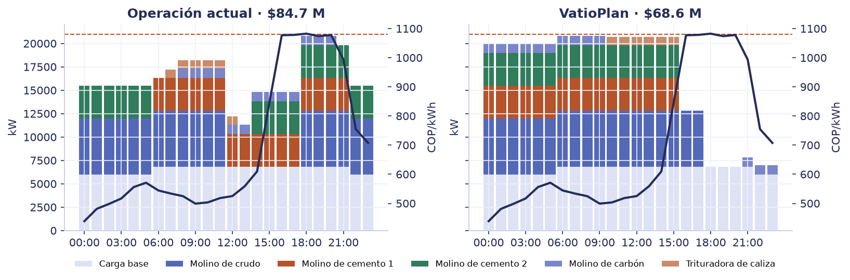
Figura 1. Fábrica: operación actual vs. plan VatioPlan para un día (barras: kW por equipo; línea: precio pronosticado).
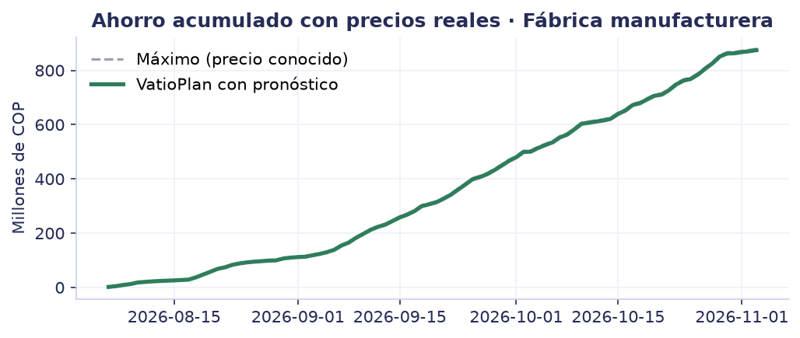 | 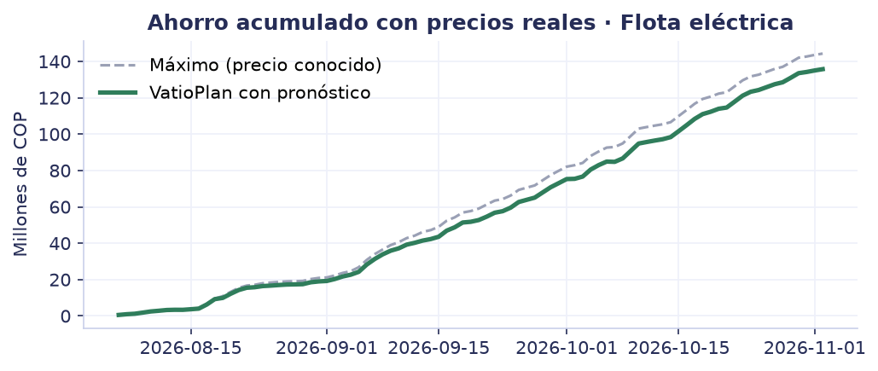
Figura 2. Ahorro acumulado en el periodo de prueba con precios reales (fábrica y flota).
6. Limitaciones
Datos solo desde 2023 (pocos episodios de El Niño); el error sube cuando cambia el régimen hidrológico; las potencias de Rioclaro y las baterías de Fontibón son estimaciones públicas, no datos de las empresas; el ahorro aplica solo a la energía comprada a precio de bolsa; SIMEM puede bloquear descargas (se usa caché). Próximo paso: validar los supuestos con un cliente y medir el ahorro sobre la factura real.

